白茶资讯：

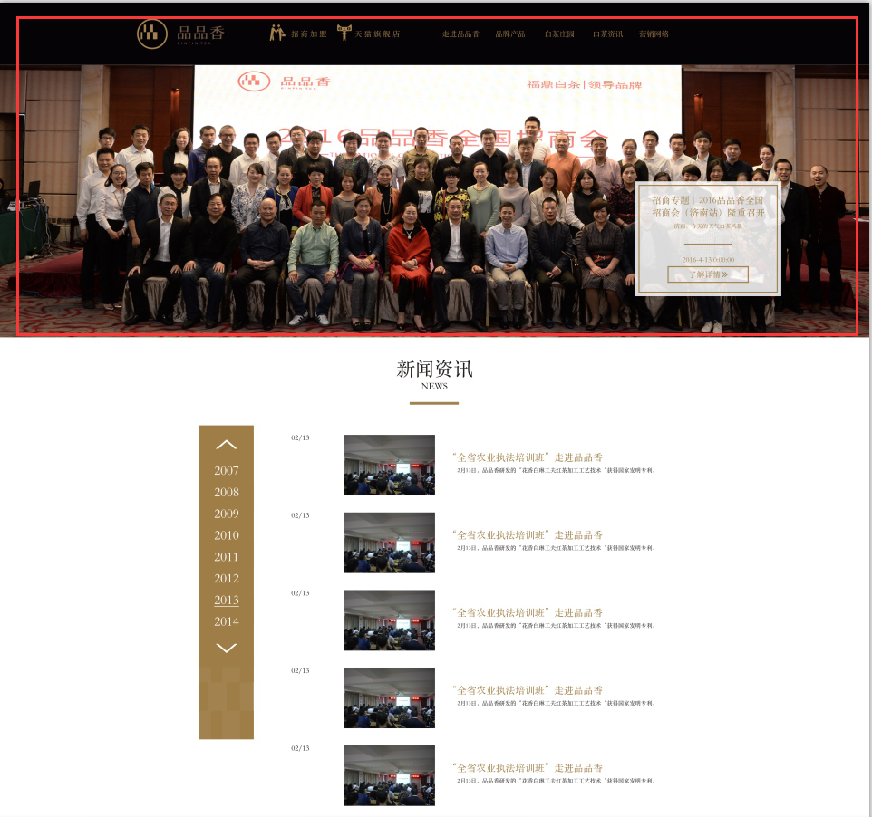

标注的部分做成可添加多张轮播的新闻文章页面链接

营销网络：

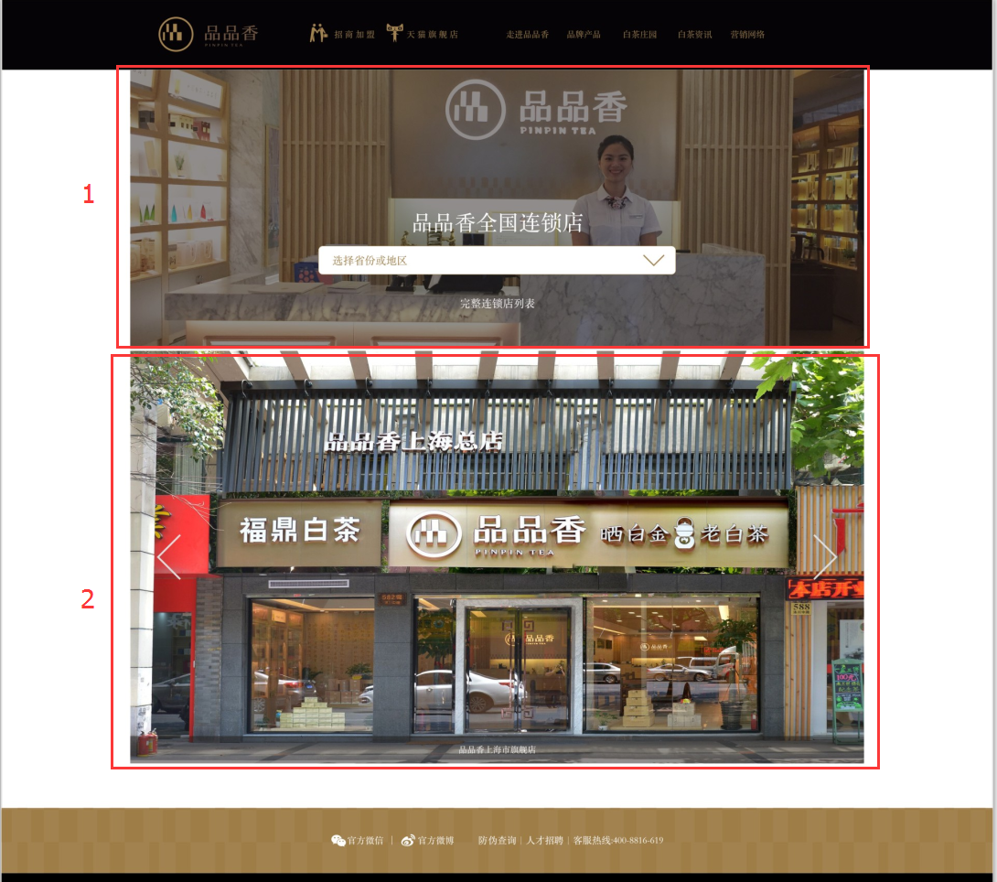

1部分的底图制作成可以替换

2部分做成可添加多张轮播的门店照片

茶园基地：

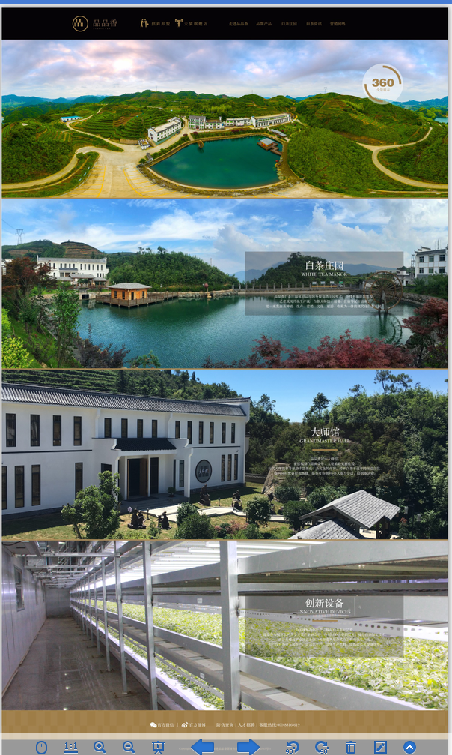

图片都制作成可以后台替换